Publicado por bética

La Unión Europea subvenciona a la nobleza terrateniente andaluza
La Junta de Andalucía publica la identidad y cifras de los beneficiarios de las ayudas comunitarias de nuestra tierra durante el año 2005.
Entre los beneficiarios encontramos duques, banqueros, toreros, e incluso a la Iglesia, grandes terratenientes y opresores históricos de nuestra tierra, que se benefician de las ayudas comunitarias en muchos casos sin producir nada, solo por poseer la tierra y sembrar aun sin recoger los cultivos en algunos casos.
Entre las empresas pertenecientes a las familias más destacadas se encuentran:
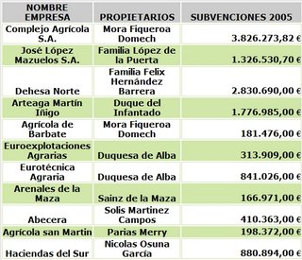
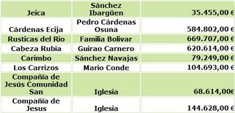
Por supuesto en este listado no se encuentran todas, ya que es casi imposible seguirles el rastro a las sociedades que estas familias utilizan para el cobro de dichos subsidios, por lo fácil y barato que les resulta cambiar de razón social cada año. Pero es de destacar que una sola empresa Complejo Agrícola, perteneciente a los Mora Figueroa Domech, se embolsa casi cuatro millones de euros. El Duque del Infantado percibe a su nombre 1,7 millones de euros, e incluso la Duquesa de Alba con sólo dos de sus empresas recibe más de 1,1 millones de euros. Incluso, la Iglesia católica, aparece en estos listados, con más de 200.000 euros en subvenciones.
Mientras tanto, miles de pequeños campesinos, entre ellos algodoneros, remolacheros, etc., son abocados a la ruina. Aproximadamente, 34.000 pequeñas explotaciones agrícolas desaparecen cada año, incrementando cada vez más las diferencias en el mundo rural. Y por supuesto ni comparar con el vergonzoso subsidio que cobra un jornalero, 383,28 euros/mes para el año 2006, durante seis meses al año.
Llama la atención la polvareda mediática interesada que se levanta de vez en cuando a resultas de los dineros del PER y del subsidio agrario, mientras que se guarda el más vergonzoso silencio sobre las cifras multimillonarias que siguen recibiendo los señoritos de siempre.
La política agraria comunitaria se descubre como una gran operación para seguir manteniendo los privilegios de los de siempre mediante el blindaje financiero del latifundio. En Andalucía el 3,9% de los propietarios posee el 54,8% de la tierra. Esta reminiscencia feudal coarta el desarrollo del mundo rural y es fuente de pobreza y subdesarrollo.
Andalucía necesita una reforma agraria que expropie los latifundios y entregue la tierra a los jornaleros para su explotación colectiva. Cualquier proyecto de reforma agraria que no contemple la modificación de la actual estructura de la propiedad de la tierra no merece tal nombre. Por eso el artículo del actual proyecto de estatuto de autonomía de Andalucía es un brindis al sol, un auténtico engañabobos, que dice:
«La modernización, la planificación y el desarrollo integral del medio rural en el marco de una política de reforma agraria, favorecedora del crecimiento, el pleno empleo, el desarrollo de las estructuras agrarias y la corrección de los desequilibrios territoriales, en el marco de la política agraria comunitaria y que impulse la competitividad de nuestra agricultura en el ámbito europeo e internacional» (Art. 10.3, epígrafe 13).
Cualquier proyecto de reforma agraria que se enmarque en la política agraria comunitaria es una declaración de guerra contra la agricultura mediterránea. El artículo no habla, pues, de una reforma agraria, sino de la reconversión agraria que interesa a las multinacionales y grandes latifundistas.
Y es una pena que esto quede así porque el art. 46 reconoce a Andalucía: «la competencia exclusiva en materia de agricultura, ganadería y desarrollo rural». Tenemos la oportunidad de cambiar y transformar en una línea de progreso y bienestar social el medio rural, pero la condición para ello es que el nuevo Estatuto de Autonomía recoja la soberanía alimentaria -el derecho del pueblo andaluz a decidir su propia política agraria y agroindustrial- y una reforma agraria que acabe con el latifundio, dé la tierra, el agua y la semilla a la comunidad que la habita y la trabaja y prohíba el uso de transgénicos en el campo andaluz.
Información recogida de SOC ANDALUCIA
http://centroandaluzdeubeda.blogspot.com/2007_04_01_archive.html
(Partido Andalucista de Ubeda).

